16
7
9
2
2
1
3
4
5
5
6
8
14
11
11
11
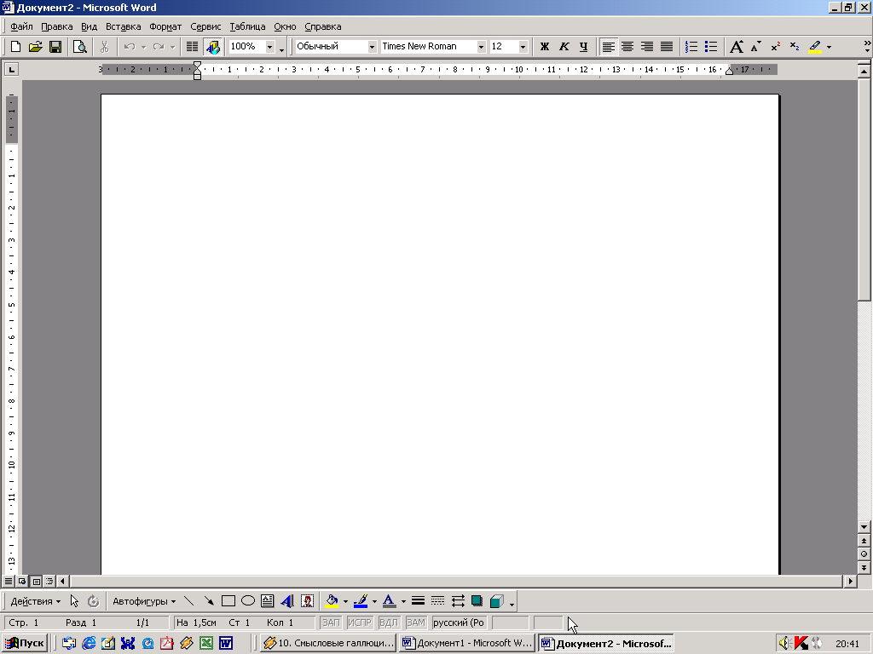

12

13

Вариант №1  - Дайте название следующим элементам рисунка:  1,2,9,4,11,12,14,7  - Текстовый редактор – это…(дайте определение)  - Набор символов, ограниченный пробелами или знаками препинания – это:  а) слово б) абзац в) строка г) символ  - Какая клавиша используется для включения постоянного режима заглавных букв:  а) Enter б) Ctrl в) Shift г) CapsLock  - Какую клавишу необходимо нажать для образования нового абзаца:  а) Enter б) Ctrl в) Shift г) Esc д) CapsLock  - Какую одну клавишу необходимо нажать, чтобы удалить последний символ в данном слове при данном положении курсора: | Вариант №2  - Дайте название следующим элементам рисунка:  3,5,6,16,7,6,13,8  - Перечислите возможности текстов. редактора Word  - Произвольная последовательность символов внутри абзаца – это:  а) строка б) абзац в) слово г) символ  - Какую клавишу необходимо удерживать, чтобы печатаемая буква стала заглавной:  а) Enter б) Ctrl в) Shift г) Esc  - Какую клавишу необходимо нажать для принудительного перехода на новую строку без образования абзаца:  а) Enter б) Shiftl в) Shift+Enter г) Esc д) CapsLock  - Какую одну клавишу необходимо нажать, чтобы удалить символ «Т» в данном слове при данном положении курсора:

